《社区治理》形成性考核导学方案
《社区治理》是中央广播电视大学开放教育行政管理专业专科开放的一门选修课。
一、考核方式：
《社区治理》本学期考核采取国开网完成4次形成性考核任务，作为最终考核结果的方式进行。考核总分为100分。形成性考核共四次，每次占25%，考核按百分制记分。该课程成绩为学生四次形成性考核的平均分。为了便于学员顺利完成任务，特做如下导学方案，供大家参考。
二、网上学习登录方法：
1、登陆国家开放大学学习网，点击学生登录
2、输入13位学号，密码为自己的8位出生年月日。

三、形考任务完成方法：
1、找到《社区治理》，点击“进入学习”
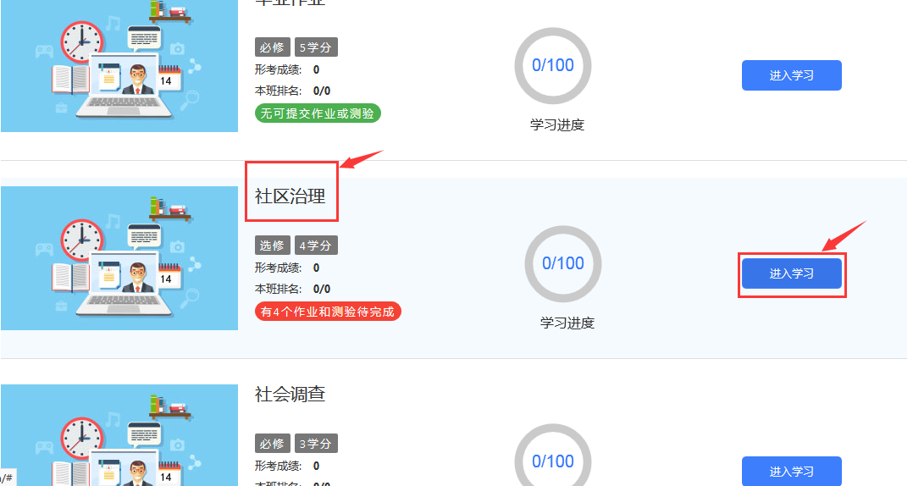
2、下拉找到形成性考核，点击“形成性考核一”（依次完成）
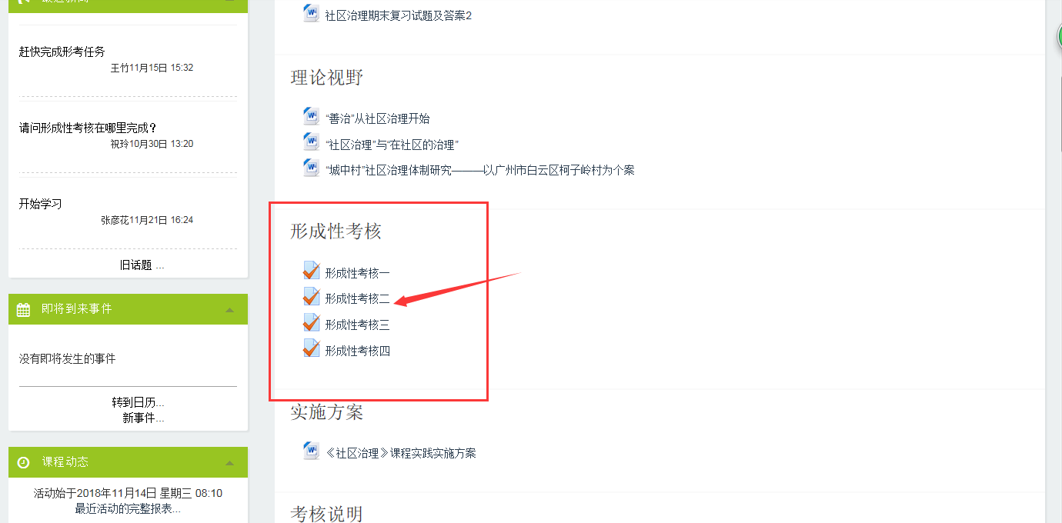
3、点击“现在参加测验”
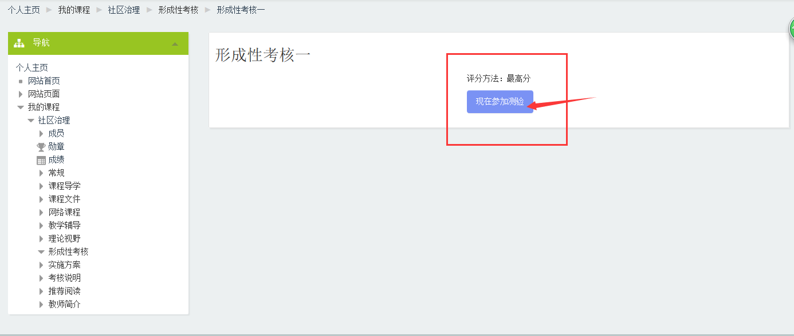
4、进入答题页面，开始答题
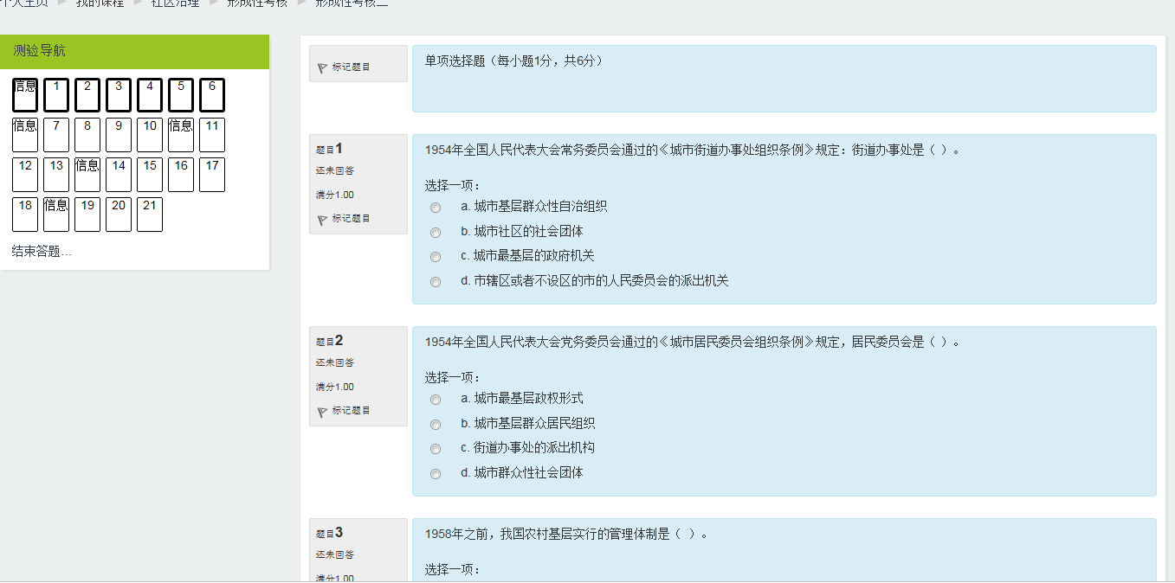
5、做完一页点击右下方“下一页”
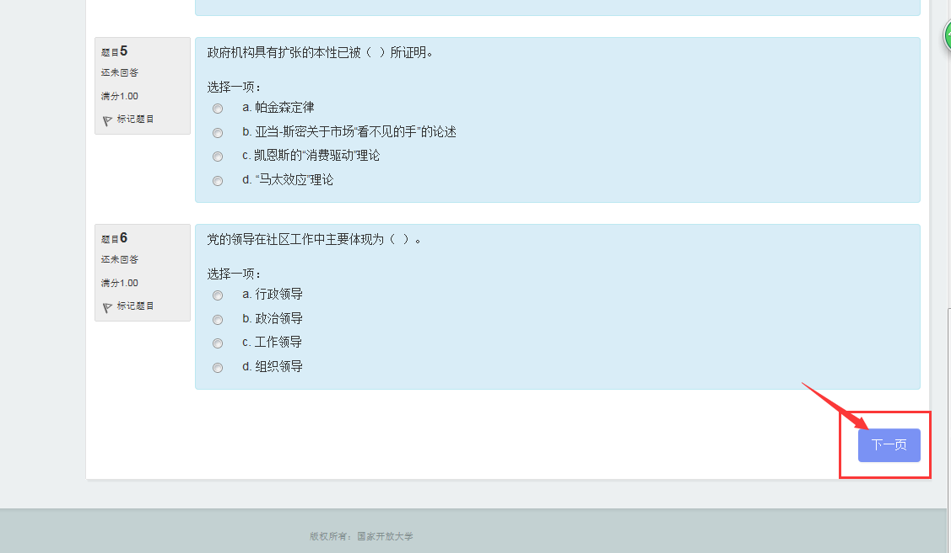
6、答完点击“结束答题”
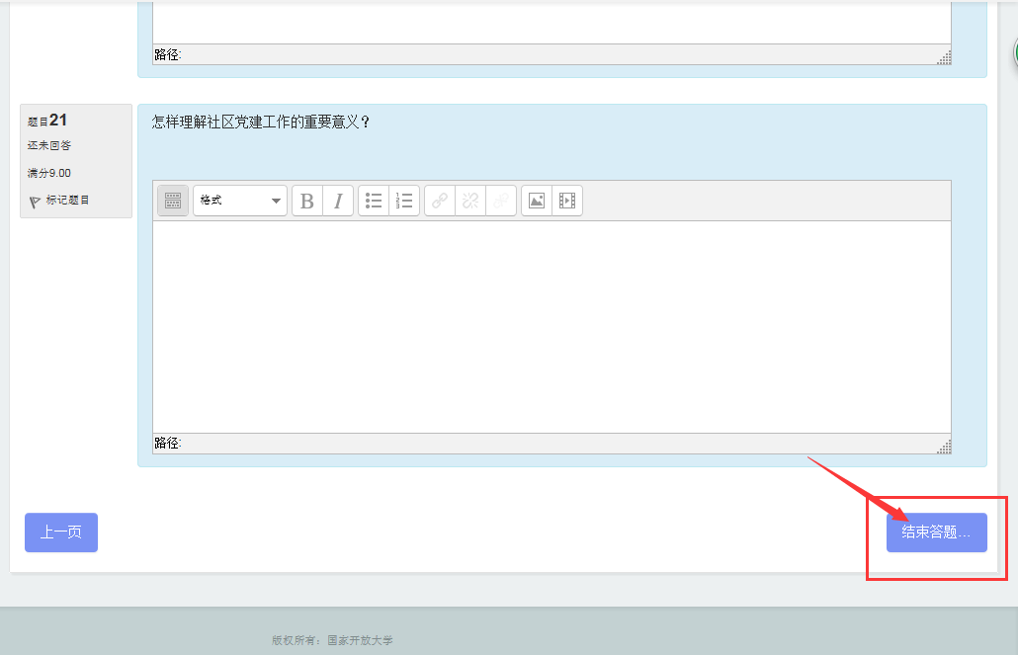

7、点击“提交所有答案并结束”
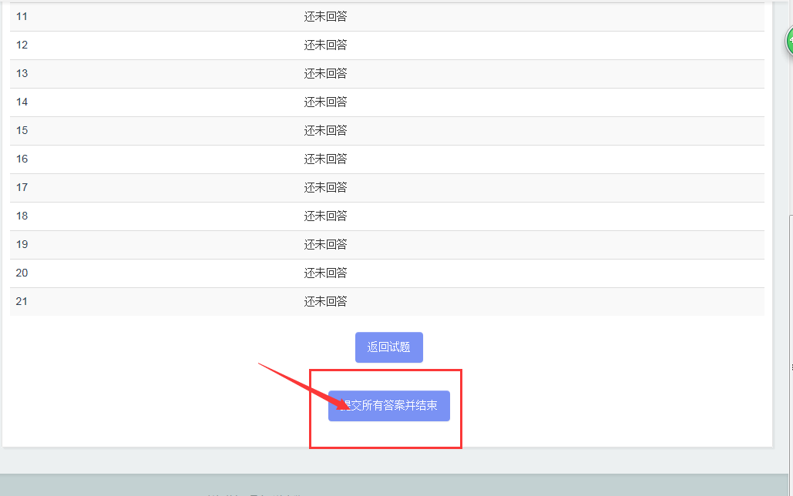
8、再次点击“提交所有答案并结束”
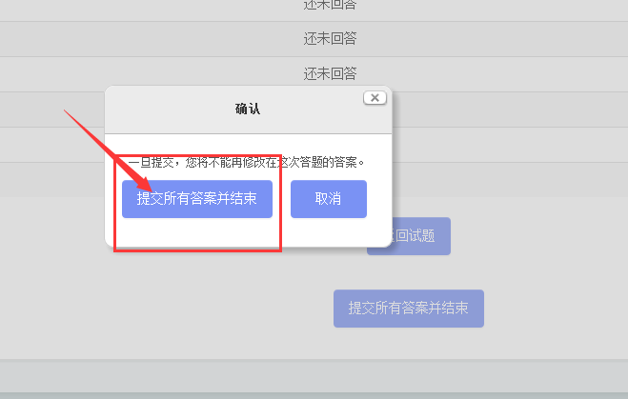
9、可以查看任务完成情况，有提示对错信息，不正确的可以记下来，以备再做一次时改正。

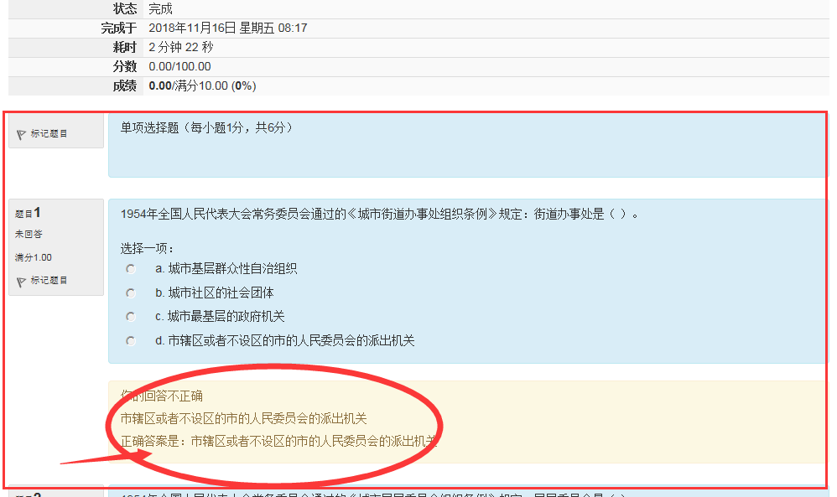
10、浏览完毕点击右下方“结束回顾”
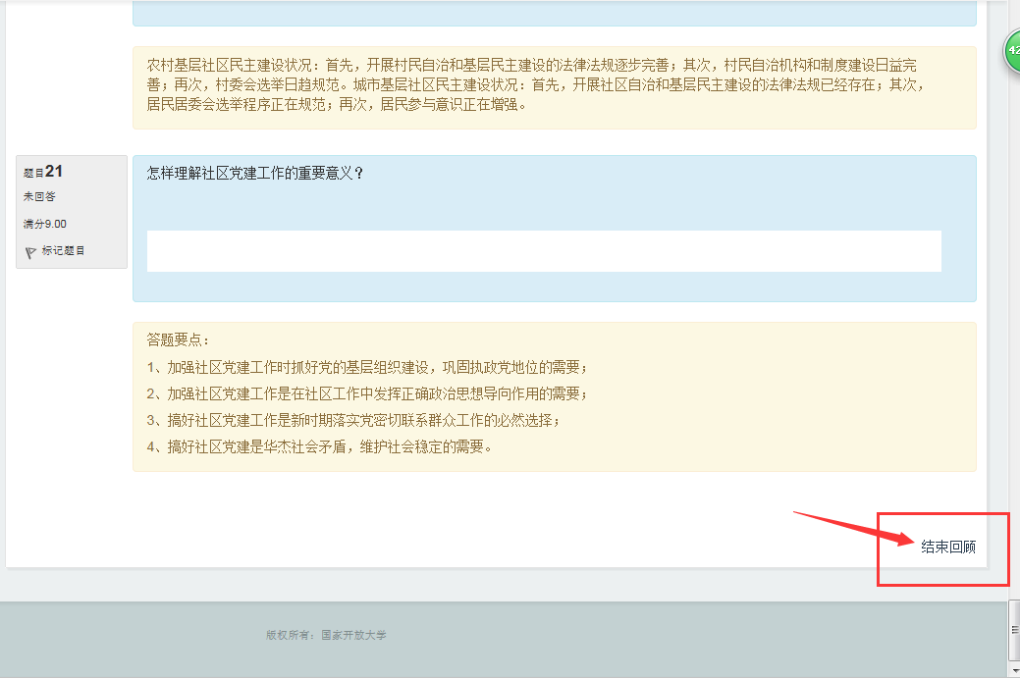
11、回顾结束可以查看成绩，如果满意可以进入第二次形成性考核，如果对成绩不满意可以点击“再次尝试此测验”。
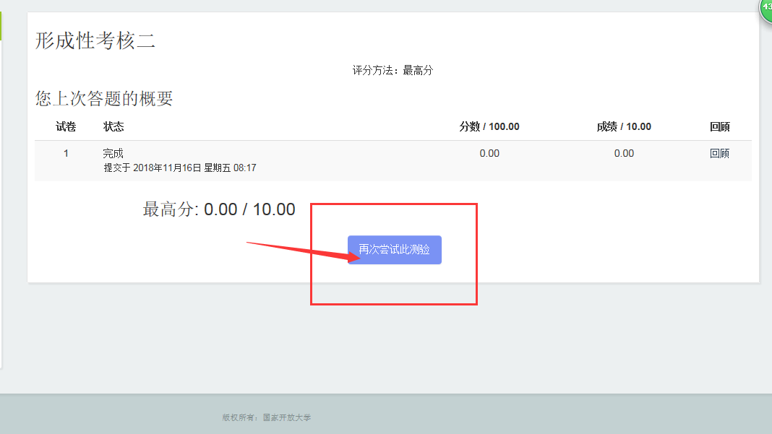
温馨提示：
登陆分校官网，http://www.ylrtvu.net.cn，点击“导学助学”，通过课程ID号或课程名称查找“导学方案”和课程“参考答案”。

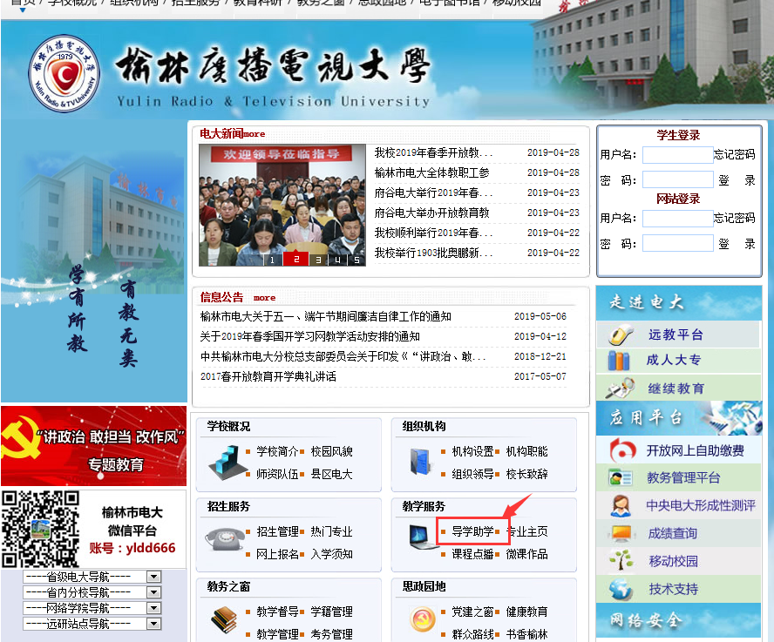

四、论坛发帖方法：
1、进入课程后点击“课程论坛”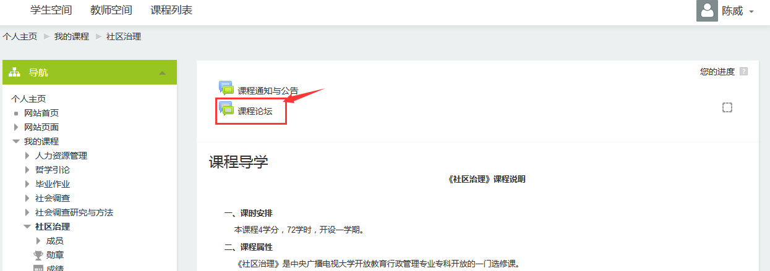
2、点击“开启一个新话题”
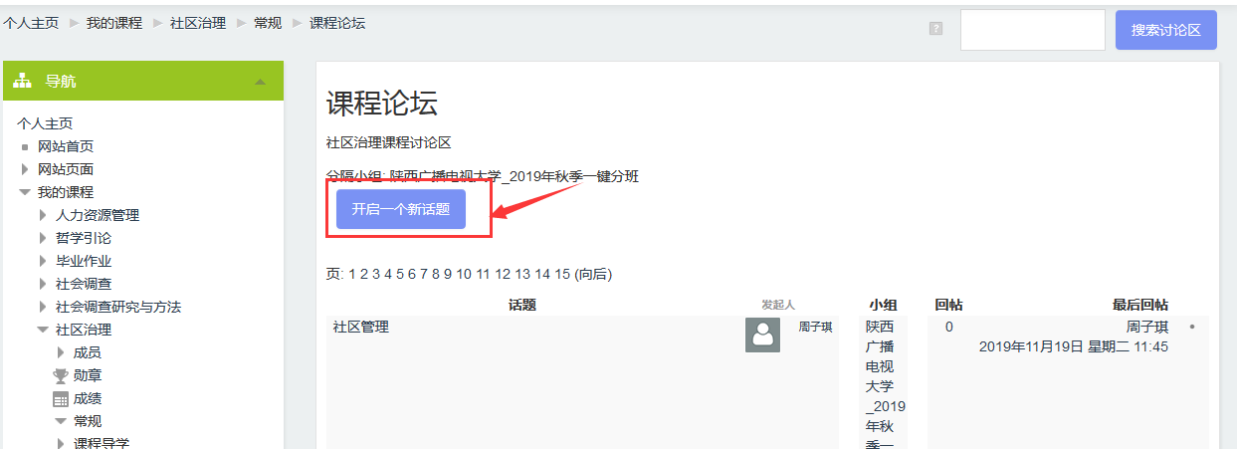
3、或者点开一个帖子点击“回复”
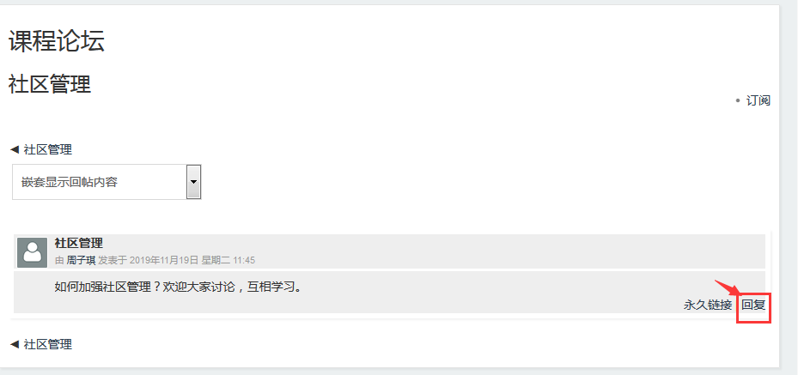

4、依次输入“主题”、“正文”，点击下方“发到讨论区上”
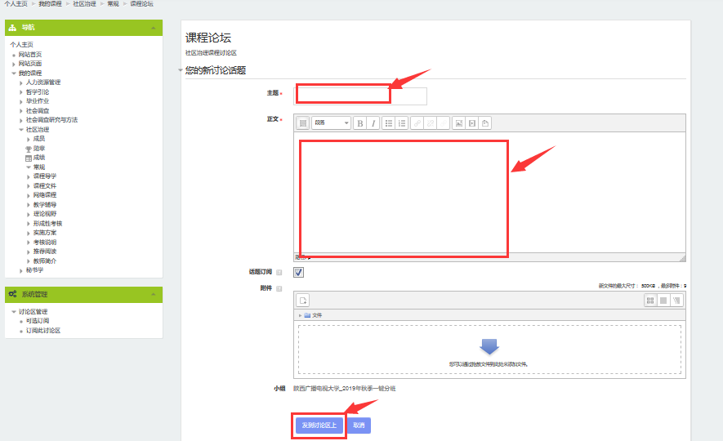

五、导学教师联系方式：
课程导学教师：祝老师 电话18991099805，微信同号，QQ：648758954，同学们学习过程中疑问可随时联系。预祝大家顺利完成学业。

